Thần thông & Viên thông
神通 & 圓通
Supernatural power & Perfect wisdom
***

Nội dung

1. Thần thông trong Phật giáo.
1.1. Thần thông (神通; P: abhiññā; S: abhijñā; E: supernatural power).
Thần thông thuộc phạm trù Vật lý và Tâm lý.
1.2. Lục thông.
Lục thông = Lục thần thông = Thần thông hữu lậu + Thần thông vô lậu.
1) Thần thông hữu lậu:
- Thiên Nhãn thông (天眼通; P: Dibbacakkhu, Cutūpapātañāṇa; S: Divyacaksus; E: Clairvoyance).
- Thiên Nhĩ thông (天耳通; P: Dibbasota; S: Divyasrotam; E: Clairaudience).
- Tha Tâm thông (他心通; P: Paracittavijañāṇa; S: Paracittajnana; E: Mental telepathy, ability to know the minds of all living beings).
- Túc Mạng thông (夙命通; P: Pubbenivāsānussatiñāna; S: Purvanivasanusmrtij-nana; E: Ability to penetrate into past and future lives of self and others).
- Thần Túc thông (神足通; P: Iddhividha; S: Rddhipada; E: Ability to be anywhere at will).
2) Thần thông vô lậu:
- Lậu Tận thông: (漏盡通; P: Asavakkhayañāṇa; S: Asravaksayajnana; E: The supernatural insight into the initiative of the stream of transmigration).
1.3. Tam minh (三明; P: Tivijja; S: Trividya; E: Three insights, Three kinds of clarity).
1.4. Giáo hóa thần thông 教化神通 (= Du hý thần thông 游戲神通; E: The supernatural powers in which Buddhas and Bodhisattvas indulge).
2. Viên thông trong Phật giáo.
2.1. Lục căn.
1. Nhãn căn (眼根; P: cakkhu; S: cakṣus): Cơ quan và năng lực thị giác (Mắt).
2. Nhĩ căn (耳根; P: sota; S: śrotra): Cơ quan và năng lực thính giác (Tai).
3. Tỷ căn (鼻根; P: ghāna; S: ghrāṇa): Cơ quan và năng lực khứu giác (Mũi).
4. Thiệt căn (舌根; P: jivhā; S: jihvā): Cơ quan và năng lực vị giác (Lưỡi).
5. Thân căn (身根; P;S: kāya): Cơ quan và năng lực xúc giác( Thân).
6. Ý căn (意根; P: mano; S: manaḥ): Cơ quan và năng lực tư duy (Ý, Não bộ).
2.2. Viên thông.
- Viên thông thuộc phạm trù Chân lý.
- 25 pháp tu viên thông.
2.3. Lục căn viên thông.
2.4. Pháp hành Lục căn viên thông theo Phật giáo Nam truyền.
2.5. Pháp hành Lục căn viên thông theo Phật giáo Bắc truyền.
1. Nhãn căn viên thông của ngài A-na-luật-đà.
2. Nhĩ căn viên thông của Bồ-tát Quán-thế-âm.
3. Tị căn viên thông của ngài Chu-lợi-bàn-đặc-ca.
4. Thiệt căn viên thông của ngài Kiều-phạm-bát-đề.
5. Thân căn viên thông của ngài Tất-lăng-già-bà-ta
6. Ý căn viên thông của ngài Tu-bồ-đề.
2.6. Quán Thế Âm và Nhĩ căn viên thông.
NBS: Minh Tâm 4/2021

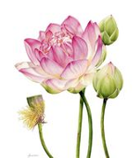

1. Thần thông trong Phật giáo.
Trong Phật giáo, thần thông còn gọi là thắng trí, được xem là khả năng đặc biệt của con người về những hành động thuộc phạm trù Vật lý và Tâm lý. Dưới đây là một số nét về thần thông.
1.1. Thần thông (神通; P: abhiññā; S: abhijñā; E: supernatural power):
Thần thông là từ gốc Hán, trong đó:
- Thần 神: Là kỳ lạ, huyền diệu, siêu nhiên, bất phàm.
Ví dụ: Như thần đồng 神童 đứa trẻ có tài năng vượt trội lạ thường.
- Thông 通: Là trơn tru, thấu suốt không bị ngăn trở khi thực hiện một sự việc nào.
Ví dụ: Như khai thông 開通 là thấu suốt không còn trở ngại.
Theo đó :
Thần thông được xem như là khả năng làm được sự việc nào đó một cách kỳ lạ khác thường, nên thần thông còn gọi là phép lạ (phép lạ là từ thuần Việt). Từ xa xưa, người ta đã biết nhiều về thần thông.
Thần thông là từ thường dùng trong Phật giáo. Đạo Phật cho rằng người ta vốn có tuệ tính tự nhiên, thông suốt vô ngại, biến hóa vô lường, ai tu chứng được phần đó gọi là thần thông, như thiên nhãn thông 天眼通 có khả năng trông thấy suốt hết mọi nơi; tha tâm thông 他心通 có khả năng biết hết lòng người khác.
1.2. Nguồn gốc và phân loại thần thông.
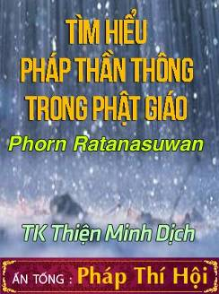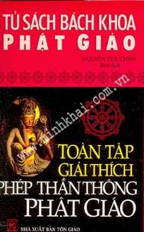
Theo Phật giáo thần thông được xếp thành 6 loại gọi là Lục thông (六通; P: abhiññā; S: abhijna or sadabhijna; E: six supernatural or universal powers - còn gọi là 6 sức mạnh tâm linh siêu thế). Lục thông được chia làm 2 nhóm:
- Thần thông hữu lậu: Gồm 5 loại thần thông chưa rốt ráo, chưa thoát khỏi Tam giới. Hành giả chưa đắc A La Hán quả, nghĩa là còn phiền não, vẫn có thể đắc 5 thần thông. Các thần thông này chỉ có giá trị thứ yếu và tiềm ẩn nhiều nguy cơ, và được xem là phó sản đối với sự giác ngộ.
- Thần thông vô lậu: Chỉ có một loại, đây mới thực là loại thần thông có giá trị quan yếu hình thành từ tuệ giác. Hành giả khi đắc quả A La Hán, tâm được giải thoát, dứt sạch phiền não, thì chứng đắc cả sáu loại thần thông. Trong kinh Bát Đại Nhân Giác có ghi: “Duy tuệ thị nghiệp * 唯慧是業。”, có nghĩa rằng tuệ giác là sự nghiệp của người tu.
Lục thông có được là do là hiệu ứng tổng hợp từ sự chế ngự 6 căn : mắt, tai, mũi, lưỡi, thân, ý. Dưới đây là nội dung của của 6 loại thần thông:
1) Thần thông hữu lậu: Gồm 5 loại khả năng siêu nhiên có những tác ý thiện-ác, dễ đưa đến những vướng mắc nhiễm ô, tạo mê nghiệp và gây nên phiền não, gồm có:
1/. Thiên Nhãn thông (天眼通; P: Dibbacakkhu, Cutūpapātañāṇa; S: Divyacaksus; E: Clairvoyance): Đó là khả năng nhìn của mắt không hạn chế - không bị trở ngại bởi khoảng cách và chướng ngại vật.
Cơ sở khoa học của Thiên Nhãn thông có thể được hiểu như sau: Bình thường con người chúng ta chỉ nhìn thấy những sắc chất có quang phổ từ màu đỏ đến màu tím. Nhờ luyện tập thiền định, hoặc một phép rèn luyện tinh thần nào đó, sóng não của chúng ta mạnh lên, có thể thu sóng được những hình sắc ở tần số khác, ví như sóng cực ngắn (E: ultra short wave: Một loại sóng có thể xuyên qua vật cản, dùng trong thông tin vũ trụ). Vì vậy, người đạt Thiên Nhãn thông có sức nhìn không hạn chế.
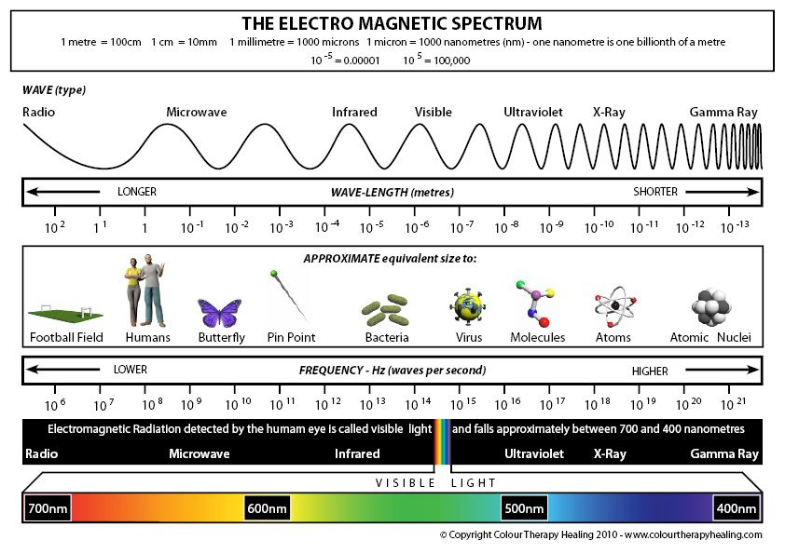
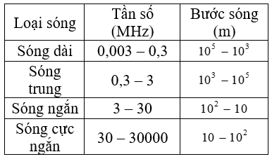
Quang phổ điện từ
------------
Chú thích : Vị trí của Thiên Nhãn thông trong Ngũ nhãn (五眼; P: pañca cakkhūni; S: pañca cakṣūṃṣi - 5 thấy biết) của Phật giáo được trình bày trong kinh Đại Thừa Kim Cang như sau:
1) Nhục nhãn (肉眼; S: Māṃsa-cakṣus): Là con mắt vốn có đầy đủ nơi nhục nhân này. Thấy chỉ chỗ sáng, không thấy chỗ tối, chỉ thấy trước mắt, không thấy sau lưng.
2) Thiên nhãn (天眼; S: Divya-cakṣus): Là con mắt của người trên cõi Trời Sắc giới Thấy trước sau, trong ngoài, núi gò, vách đá đều thông suốt không ngăn ngại.
3) Huệ nhãn: (慧眼; S: Prajñā-cakṣus): Là con mắt của hàng Thinh Văn, Duyên Giác có thể biết rõ chân không vô tướng, cũng có thể quán sát các hiện tượng đều là Không tướng, Định tướng. Thấy được nghĩa lý trong văn tự sâu cạn, Nhân Quả lành dữ, kiếp trước, kiếp sau rõ rệt như xem chỉ trong lòng bàn tay.
4) Pháp nhãn: (法眼; S: Dharma-cakṣus): Là con mắt của chư vị Bồ-tát có thể quán chiếu thấy tất cả các pháp môn để cứu độ hết thảy chúng sanh. Thấy và hiểu được các pháp phương tiện của chư Phật là tùy theo căn cơ cao thấp của chúng sinh mà chỉ dạy không sai lạc, như bệnh nào cho thuốc nấy.
5) Phật nhãn: (佛眼; S: Buddha-cakṣus): Là con mắt của Phật, có đầy đủ tác dụng của 4 loại nhãn lực vừa nêu trên. Mắt này không có gì không thấy biết, cả nghe và thấy đều dùng hỗ tương lẫn nhau, không có tư duy nào mà không thấy được. Soi thấu khắp kiếp từ vô thỉ đến vô chung, tất cả Nhân Quả đều hiện rõ trước mắt.
Năm thứ con mắt này đều do phước lành chiêu cảm mà ra. Duy có Phật là hoàn toàn đầy đủ. Con mắt chia ra làm năm mà gốc ở chỗ chứng ngộ chân lý toàn triệt, rồi thì ai ai cũng có được.
2/. Thiên Nhĩ thông (天耳通; P: Dibbasota; S: Divyasrotam; E: Clairaudience): Đó là khả năng nghe của tai không hạn chế, không bị trở ngại của ngôn ngữ, hiểu được tiếng muôn loài.
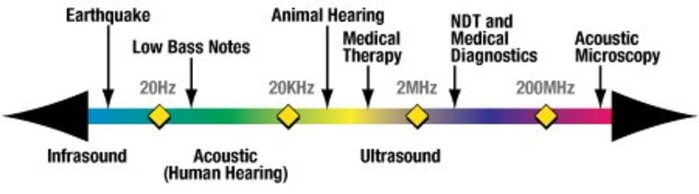
Cơ sở khoa học tương tự Thiên Nhãn thông.
3/. Tha Tâm thông (他心通; P: Paracittavijañāṇa, Cetopariyañāṇa; S: Paracittajnana; E: Mental telepathy, ability to know the minds of all living beings): Đó là khả năng biết được suy nghĩ của muôn loài.
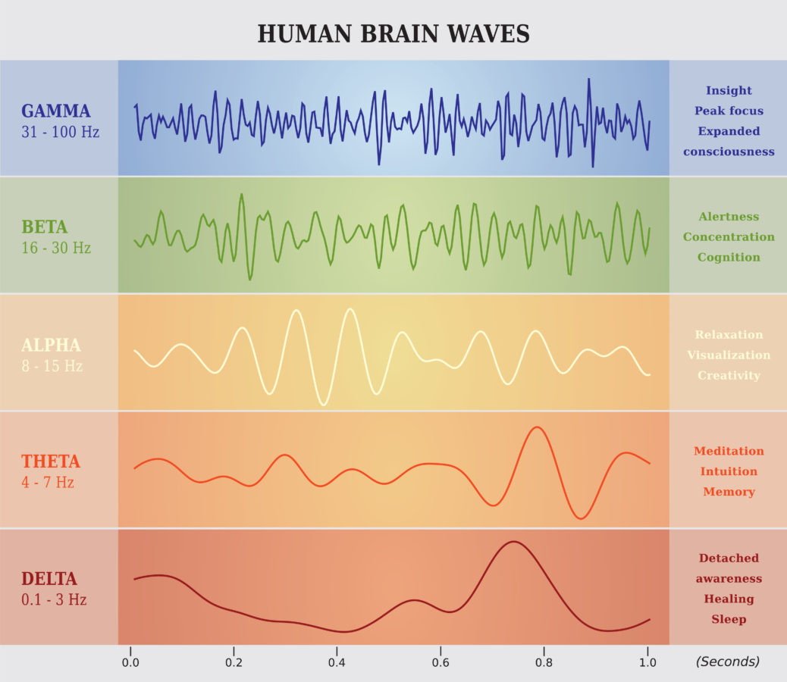

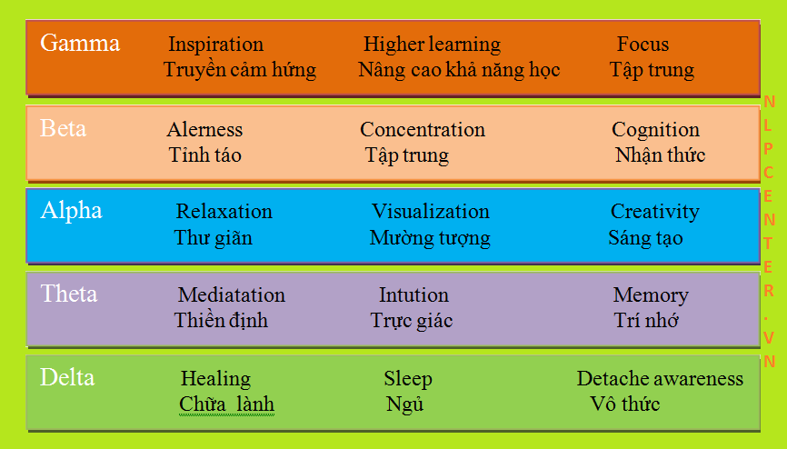
5 dạng sóng não chính
Cơ sở khoa học của Tha Tâm thông có thể được hiểu như sau: Bộ não con người ví như một đài thu và phát sóng, mọi tâm tư, ý nghĩ của chúng ta đều tỏa ra xung quanh dưới dạng sóng. Nhờ tu tập Thiền định, hoặc một phép luyện tinh thần nào đó, chúng ta cải thiện được sức thu của não bộ. Khi đó, chúng ta có thể thu được sóng não và hiểu đối tượng đang nghĩ gì.
4/. Túc Mạng thông (夙命通; P: Pubbenivāsānussatiñāna; S: Purvanivasanusmrtij-nana; E: Ability to penetrate into past and future lives of self and others): Đó là khả năng nhìn thấy được nhiều kiếp quá khứ của mình và người khác.
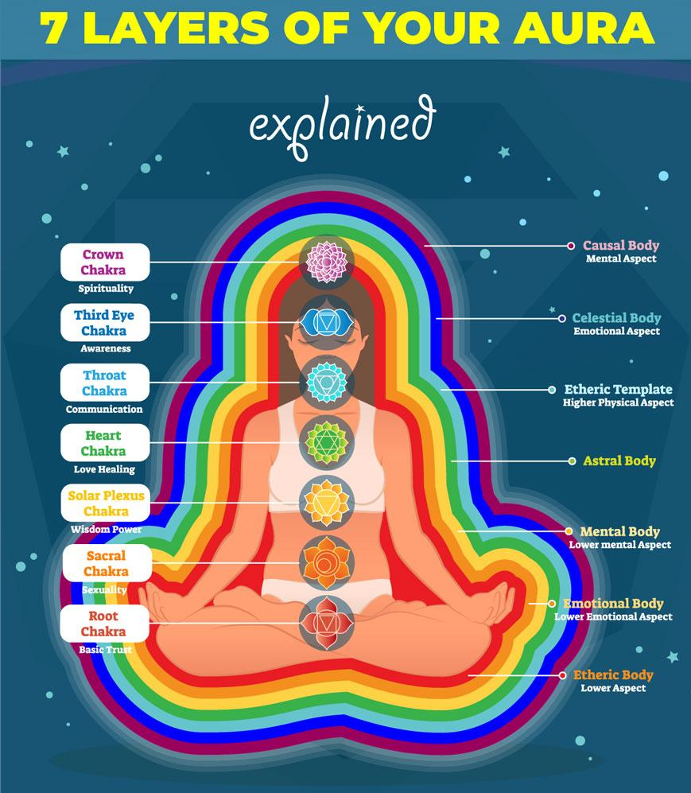
Cơ sở khoa học của Túc Mạng thông có thể được hiểu như sau: Khoa học nhân điện ngày nay đã chụp được trường bức xạ xung quanh con người, mà trong tôn giáo gọi là "Hào quang – E: Aura", gồm 7 tầng, phản ánh tính cách, tình trạng sức khoẻ, suy nghĩ của người đó. Đặc biệt tầng thứ 7, nằm ở ngoài cùng, lưu giữ ký ức của người đó, bao gồm Tiềm thức và Vô thức, không chỉ từ thuở nhỏ mà từ nhiều kiếp quá khứ. Người đạt Túc Mạng thông có thể đọc hiểu tầng hào quang này.
5/. Thần Túc thông (神足通; P: Iddhividha; S: Rddhipada; E: Ability to be anywhere at will): Đó là khả năng di chuyển không hạn chế: phi thân (khinh thân), di chuyển tức thời. Thậm chí còn có thể tàng hình, hiện thân to, nhỏ tùy ý. Thần Túc thông còn gọi là Biến Hóa thông.
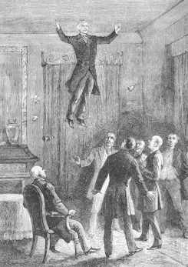
Cơ sở khoa học của Thần Túc thông có thể được hiểu như sau: Con người vốn dĩ được tạo thành bởi vô số các tế bào. Khi luyện tập sức mạnh ý chí đến mức có thể làm chủ chính mình, làm chủ từng bộ phận trong cơ thể, thì việc làm cho cơ thể nhẹ nhàng, co nhỏ, phình lớn… là điều hoàn toàn có thể. Nói thêm về khả năng di chuyển tức thời, thì khoa học ngày nay thừa nhận có sự tồn tại của chiều không gian thứ 4, người bước vào chiều không gian này có thể đi đến bất cứ đâu trong không gian 3 chiều là nơi ta đang ở.
-------------
Chú thích:
- Theo A-tì-đạt-ma Đại-tì-bà-sa luận (阿毗達磨大毗婆沙論; S: Abhidharma-mahāvibhāṣā-śāstra) có 3 thứ thần dụng của Thần Túc thông.
1) Vận thân thần dụng 運身神用: Bay lên hư không giống như chim bay nhẹ nhàng.
2) Thắng giải thần dụng 勝解神用: Ở xa mà thấy như gần, nương vào năng lực này thì tuy thân ở thế giới này mà tay với tới mặt trăng, mặt trời.
3) Ý thế thần dụng 意勢神用: Nhãn thức siêu việt có thể thấy tới nhiều thế giới khác. Mah
- Theo Đại Trí Độ luận (大智度論; S: Mahā-prajñā-pāramita-śāstra) của ngài Long Thọ, có 3 thứ như ý của Thần Túc thông.
1) Năng đáo như ý 能到如意: Thân bay đi được, giống như chim bay vô ngại. Dời xa lại gần, không đi mà đến. Biến mất nơi đây, xuất hiện nơi khác. Trong một niệm là đến nơi.
2) Chuyển biến như ý 轉變如意: Lớn biến thành nhỏ, nhỏ biến thành lớn. Một biến thành nhiều, nhiều biến thành một cho nên mọi vật đều có thể chuyển biến.
3) Thánh như ý 聖如意: Đó là đối với 6 trần, năng quán vật bất tịnh, không đáng ưa thích là tịnh, quán vật thanh tịnh lại đáng ưa là bất tịnh. Phép thánh như ý này chỉ bậc giác ngộ mới có.
2) Thần thông vô lậu: Đây là khả năng siêu nhiên chủ động Nhân Quả cho 5 loại thần thông nói trên bằng tuệ giác, đó là chủ động vượt qua các vướng mắc chấp thủ gây phiền não từ 5 loại thần thông này, đó là:
6. Lậu Tận thông: (漏盡通; P: Asavakkhayañāṇa; S: Asravaksayajnana; E: The supernatural insight into the initiative of the stream of transmigration): Là khả năng làm chủ thân và tâm, không bị nhiễm ô tham-sân-si trong mọi hoàn cảnh. Phá được ngã chấp là đầu mối của mọi nghiệp chướng đối đãi thị phi như tốt hay xấu hoặc thiện hay ác, gây ra phiền não. Người đạt Lậu Tận thông sẽ ở trong một trạng thái được gọi là Niết bàn.
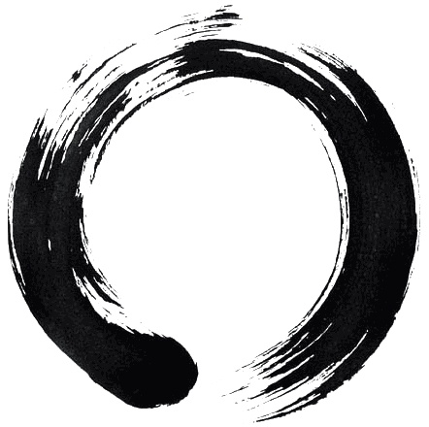
Ví dụ: Hành giả khi thấy đóa hoa thì cảm thấy dễ chịu hay khó chịu. Nhưng người chánh niệm sẽ thấy biết đóa hoa được kết hợp bởi trùng trùng duyên khởi và diễn biến theo tiến trình Thành Trụ Hoại Không … Từ đó hành giả nghiệm ra rằng tất cả những hình sắc khác trên thế gian này cũng sẽ như đóa hoa, không sai khác. Đó là sự thấy thực tướng của vạn pháp, là vô tướng. Sự thấy đó không có sự ngăn ngại bởi không gian và thời gian. Vì thế tâm hành giả không dính mắc vào sự thấy sắc của nhãn (mắt), và nội tâm vì thế mà thanh tịnh, không đắm nhiễm chấp thủ, để không đưa đến phiền não. Một cách tương tự cho thinh, hương, vị, xúc, pháp của nhĩ, tỉ, thiệt, thân, ý (tai, mũi, lưỡi, thân, ý). (Xin xem thêm về 6 căn, 6 trần, 6 thức gọi là 18 giới).
Phép quán “Duyên khởi” như ví dụ trên đối với mọi sự mọi sự việc khác như thấy, nghe, ngửi, ăn uống, xúc chạm, suy tưởng… là Chánh niệm, là nội dung cơ bản trong thực hành thiền tuệ vậy. Các loại hình nghệ thuật như Thiền trà, Thiền cắm hoa … đích thực không thể thiếu nội dung phép quán Duyên khởi này một cách thích nghi.
Theo Luận Câu Xá quyển 27, trong 6 thần thông trên, 5 thần thông đầu (ngũ thông) thì quỷ (tà giáo) hoặc thiên, thần (thiện giáo), hoặc người phàm bình thường đều có thể có được, thông qua luyện tập thiền chỉ (= thiền định); duy nhất thần thông thứ 6 thì chỉ có những bậc thánh mới có thể đạt được. Lậu Tận thông là mục đích cuối cùng của người tu theo đạo Phật, thành tựu bởi thiền quán (= thiền tuệ). Khi thần thông 6 hình thành, thì 5 thần thông kia sẽ thành tựu hoàn hảo.
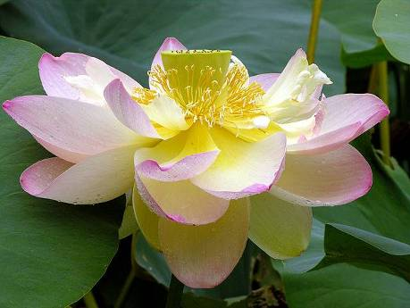

1.3. Tam minh.
Tam Minh (三明; P: Tivijja; S: Trividya; E: Three insights, Three kinds of clarity): Đó là 3 kinh nghiệm hình thành sau khi hành giả đã nhập được vào Tứ thiền và đắc được Đệ tứ Thánh quả A-la-hán đối với ba pháp Túc Mạng thông, Thiên Nhãn thông và Lậu Tận thông thì đó bắt buộc phải Tam minh này.
- Quá khứ: Đầu tiên là nhớ lại vô lượng kiếp quá khứ của mình và chúng sinh với từng chi tiết nhỏ để thành tựu Túc Mạng minh (夙命明; E: Insight into the mortal conditions of self and others in previous life).
- Tương lai: Kế đến là thấy sự lưu chuyển sinh tử của mình và vô số chúng sinh ở các cõi theo nghiệp duyên thiện ác để thành tựu Thiên Nhãn minh (天眼明; E: Supernatural insight into future mortal conditions - deaths and rebirths).
- Hiện tại: Cuối cùng là thấy biết được những sự khổ hiện tại, dùng trí tuệ để đoạn trừ phiền não. Đó là hiểu rõ bản chất đau khổ của luân hồi sinh tử, nguyên nhân của đau khổ, bản chất của Niết bàn, và con đường đưa đến Niết bàn để thành tựu Lậu Tận minh (漏盡明; E: Nirvana insight - Insight into present mortal sufferings so as to overcome all passions or temptations).
Tam minh luôn xuất hiện kèm với Lục Thông.
Theo đạo Phật, ai thành tựu trong tu học mà không muốn có thần thông cũng không được, vì có Nhân tất có Quả. Nhưng đức Phật không khuyến khích các đệ tử sử dụng thần thông để phô trương thanh thế truyền dạy đạo pháp, mà Ngài luôn nhắc nhở chiến thắng tối thượng của người tu là chiến thắng lòng tham lam, sân hận và si mê của chính mình. Người phá trừ được 3 món độc trên, thân-khẩu-ý sẽ hoàn toàn thanh tịnh và thần thông tự xuất hiện, chứ không do ai ban ơn cho ai cả.
Dầu tại bãi chiến trường
Thắng ngàn ngàn quân địch,
Tự thắng mình tốt hơn,
Thật chiến thắng tối thượng.
(Kệ Pháp Cú 103)
Cũng theo đạo Phật, thần thông không là vạn năng. Công dụng của thần thông tuy rất lớn, nhưng cũng chỉ là một trong những hiện tượng tự nhiên, không thể đi ngược lại hay vượt qua quy luật tự nhiên Nhân Quả-Nghiệp Báo. Người có phép thần thông, thường dễ làm những việc dị lạ để mê hoặc người, chứ không thể giúp ích gì cho sự hỗn loạn của xã hội, cũng không làm cho nhân tâm bớt phần lo lắng bàng hoàng. Ngược lại, người đam mê phép thân thông sẽ tách rời cuộc sống bình thường.
Các đệ tử A-la-hán, không phải vị nào cũng có thần thông giống như nhau. Dùng thần thông có thể nhất thời cảm hóa (= thu hút) chúng sinh, nhưng không thể nhiếp hóa (= thu phục) chúng sinh lâu dài được. Trong hàng ngũ tỳ-khưu tăng, giỏi thần thông nhất có ngài Mục-kiền-liên. Trong hàng ngũ tỳ-khưu-ni, thần thông đệ nhất là Liên-hoa-sắc. Thế nhưng, ngài Mục-kiền-liên bị ngoại đạo dùng gậy đánh chết. Còn ngài Liên-hoa-sắc thì bị gậy sắt của Đề-bà-đạt-đa đánh chết. Chính vì vậy mà các vị Tổ sư qua các đời ở Ấn Độ cũng như ở Trung Quốc đều rất ít dùng thần thông để truyền bá đạo Phật.
Không trên trời dưới biển. Không hang động núi rừng.
Không trú chốn nơi nào.
Trốn được quả ác nghiệp. (Kệ Pháp Cú 127)

Do đó khi còn tại thế, đức Phật không cho phép đệ tử lạm dụng phép thần thông vì dễ đưa đến kiêu mạn, đồng thời tránh ngoại đạo xem thường vì vào thời đó các tu sĩ thuộc các đạo giáo khác họ cũng có thần thông, bởi họ cũng có người đắc được Tứ thiền.
Do vậy, đức Phật thường nói: “Các vị tỳ kheo hãy tu tập giữ gìn giới hạnh, hãy thật sự là người tu hành có đạo đức thì quần chúng Phật tử mới ủng hộ. Nếu các thầy sử dụng thần thông bừa bãi làm cho Phật tử tín đồ đi theo thần thông thì không hay. Cho nên, quý thầy hãy trang nghiêm giới hạnh để Phật tử vì mến phục oai đức và đạo lực mà đến với đạo”.
Và để khẳng định trước các vấn đề được gọi là thần bí, ngay trước lúc từ giả cõi đời, đức Phật trong kinh Di giáo hãy còn nhắn nhủ:
“Trong bốn mươi lăm năm giáo hóa của ta, ta không hề dấu diếm điều gì trong những lời giáo huấn. Chẳng có một lời giáo huấn nào bí mật, không có một lời nào mang ẩn ý. Tất cả những lời giảng của ta đều được đưa ra một cách ngay thật và minh bạch”.
Vì vậy, người tu tập không nên xem thần thông là mục đích, mà phải lấy giác ngộ-giải thoát làm cứu cánh.
----------------
Chú thích:
Nhân Quả hay Nhân Duyên Quả là một luật tắc xuyên suốt từ thô đến tế, từ hữu hình và vô hình. Tuy nhiên, luật này mang dáng dấp của hình thái đạo đức, nên có 2 dạng đối đãi. Vì thế, nếu hành giả chưa đạt Túc mệnh minh và Thiên nhãn minh thì nên hạn chế, không nên lập luận Nhân Quả trên các vấn đề vi tế hay vô hình, vì dễ dẫn đến sai lầm ngụy biện.
Ví dụ trên cơ cấu Tứ Diệu Đế là Khổ – Tập và Diệt – Đạo:
- Theo đạo Phật:
Khổ đau <=> Do tâm chấp thủ cực đoan các đối đãi (Khổ - Tập).
Hạnh phúc <=> Do tâm vượt lên các chấp thủ cực đoan các đối đãi (Diệt - Đạo).
- Theo các tôn giáo hữu thần, dựa vào cấu trúc Nhân Quả của Tứ Diệu Đế, đã chế tác lại vấn đề Thượng Đế vô hình, với lập luận ngụy biện như sau:
Khổ đau <=> Do không tin vào Thượng Đế (Khổ - Tập).
Hạnh phúc <=> Do tin vào Thượng Đế (Diệt - Đạo).

Xem thêm:
- THANH TỊNH ÐẠO LUẬN TOẢN YẾU - Chương XII-Chương XIII

- Kinh Ước nguyện - Quang Duc Homepage
- KINH DUY-MA-CẬT - Chùa Phật Quốc
- Tam minh – Wikipedia tiếng Việt

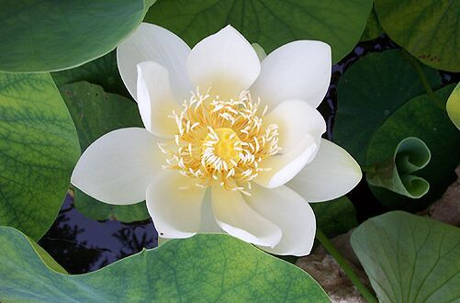

1.4. Giáo hóa thần thông 教化神通 (= Du hý thần thông 游戲神通; E: The supernatural powers in which Buddhas and Bodhisattvas indulge).
- Trong kinh Kevaddha (Trường bộ kinh II), đức Phật đã phân các loại thần thông làm ba nhóm:
1. Biến hóa thần thông = Thần túc thông, là năng lực làm các phép lạ như bay lên không trung, đi trên mặt nước, xuyên qua vách đá, biến hình, ẩn thân v.v…
2. Tha tâm thần thông, là năng lực biết được tâm niệm, suy nghĩ của người khác. Thiên nhĩ thông có thể xếp vào nhóm này.
3. Giáo hóa thần thông, là năng lực giáo hóa, đưa con người từ mê đến ngộ, từ kẻ xấu thành người tốt, từ đau khổ đến an lạc, xây dựng con người, xây dựng đời sống tốt, giúp phàm phu trở thành hiền thánh. Nhóm Giáo hóa thần thông được xem như gồm Túc mạng thông, Thiên nhãn thông, Lậu tận thông.
---------------
Chú thích:
Giáo hóa thần thông 教化神通 (= Du hý thần thông 游戲神通; E: The supernatural powers in which Buddhas and Bodhisattvas indulge): (游戲神通): Có nghĩa là Phật và Bồ-tát dùng sức thần thông hóa độ chúng sinh mà tự vui.
Du 教 là du hóa, du hành. Hý 戲 là tự tại, vô ngại.
- Trong luận Đại Trí Độ quyển 7 (Đại 25, 110 hạ), nói: Hý 戲 là tự tại, như sư tử chơi giỡn giữa bầy hươu nai một cách tự tại không sợ, lấy đó tự vui cho nên gọi là hý.
- Trong kinh Hoa Nghiêm quyển 56 (bản dịch đời Đường) có nêu 10 thứ du hý của Bồ-tát.
Phật và Bồ-tát ở trong thần thông đi lại tự tại, vào ra không ngại, cũng như chơi giỡn, cho nên gọi là Hý. Ngoại đạo cũng có thần thông, nhưng còn bị ngăn ngại bởi phiền não chấp trước nên không gọi là du hý.

Các loại thần thông, phép lạ như Biến hóa thần thông, Tha tâm thần thông chẳng những không mang lại nhiều lợi ích cho người sử dụng mà còn gây ra nhiều tác hại một khi người dùng có tâm ý bất chính, lợi dụng thần thông để thỏa mãn lòng tham lam, sân hận của mình, chẳng hạn như hại người chiếm đoạt của cải, phục vụ hoặc tiếp tay cho kẻ xấu ác, hay vì thù oán mà gây hại cho người.
Đối với người chưa dứt hết phiền não tham, sân, si, mạn (kiêu mạn) hay nói cách khác là còn lục dục, thất tình thì việc lạm dụng thần thông để thỏa mãn cái tôi, thỏa mãn tư dục là điều rất dễ xảy ra.
Dưới đây là một số các trường hợp điển hình đã được đức Phật chỉ dạy về bản chất giá trị của thần thông, nhằm khéo mà tránh mê chấp vào đó.
Trường hợp 1
Trong quyển “Những thần thoại và huyền bí ở Tây Tạng” (Mystiques et magiciens du Tibet) của Alexandra David-Neel (1868-:-1969) có kể về câu chuyện liên quan đến thần thông được nhiều kinh điển Phật giáo nói đến.
Sinh thời, một hôm đức Phật cùng các đệ tử đi đến bờ sông Hằng, thấy một đạo sĩ ngồi tu dưới gốc cổ thụ. Đức Phật lại thăm và hỏi:
- Đạo sĩ ngồi tu ở đây được bao lâu và đã tu được gì ?
Đạo sĩ trả lời:
- Tôi ngồi ở đây 40 năm và đã tu được phép khinh thân (làm cho nhẹ mình) qua sông không cần phải thuyền bè chi hết.
Nói đoạn, đạo sĩ niệm thần chú, rồi bước đi, qua sông như làn khói bay. Nhiều đệ tử Phật thấy thế rất thán phục, đức Phật bèn chỉ dạy:
- Nếu phải mất hơn một nửa đời người tu luyện để bay qua dòng sông mà khỏi phải mất một đồng xu thì quả thật giá quá đắt.
Trường hợp 2
- Trong Trung Bộ Kinh (Majjhima Nikaya), số 86. Kinh Angulimàla (Angulimàla sutta) có ghi lại sự kiện sau:
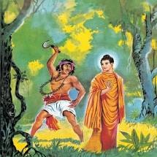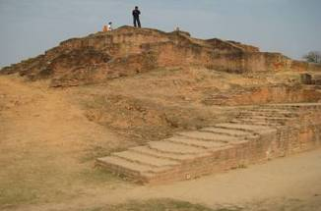

Đức Phật Thích Ca dùng thần thông cảm hóa Angulimala
Nền tháp tôn giả Vô Não (Angulimala)
Ahimsaka (người vô tội) là con của quốc sư xứ Kosala. Ông ăn học ở Taxila, một trung tâm giáo dục trứ danh thời xưa, và trở thành vị đệ tử lỗi lạc và thân tín nhất của một ông thầy rất danh tiếng. Bất hạnh thay, bạn bè ông nảy sanh lòng ganh tị, bày điều gièm xiểm và thành công đầu độc tư tưởng của thầy. Ông này tin lời, lấy làm tức giận, và không kịp nghĩ suy hay dò xét, mưu hại Ahimsaka bằng cách truyền lệnh cho ông này phải đem đến một trăm ngón tay người, ngón út ở bàn tay mặt, dâng lên ông để làm lễ thọ giáo bí truyền.
Mặc dầu không vui, Ahimsaka gượng gạo vâng lời thầy, đi vào rừng Jalini, tại Kosala, và bắt đầu chuỗi dài những cuộc sát nhân ghê tởm, để chặt lấy ngón tay. Ban đầu ông xỏ xâu các ngón tay lại, treo lên cành cây. Nhưng vì kên kên và quạ đến ăn nên ông đeo trên cổ như một tràng hoa làm bằng ngón tay người, giữ cho khỏi bị mất và để dành cho đủ số cần thiết. Do đó Ahimsaka còn có tên là "Angulimala", có nghĩa là "tràng hoa kết bằng ngón tay" (xin xem đoạn phim minh họa về Angulimala).
Khi ông để dành được chín mươi chín ngón thì đức Phật xuất hiện. Nhìn thấy đức Phật, Angulimala mừng lắm, nghĩ rằng đây là cơ hội để ông hoàn tất sứ mạng. Ông liền rút hung khí và rảo bước thẳng tới đức Phật.
Đức Phật đã dùng thần thông làm cho Angulimala chạy theo không kịp, mặc dầu đã cố hết sức rượt bắt. Mệt mỏi, mồ hôi nhễ nhại, ông dừng chân lại và cất tiếng gọi: "Hãy dừng lại, ông Sa môn".
Đức Phật từ tốn đáp:
"Mặc dầu Như Lai đi, nhưng Như Lai đã dừng bước. Còn con, này Angulimala, hãy dừng bước."
Tên sát nhân suy nghĩ: "Các vị sa môn luôn nói thật. Vị này nói rằng ông ta đã dừng bước, còn ta thì không dừng. Thế là nghĩa làm sao?", Angulimala liền hỏi thêm: "Này ông Sa môn. Ông còn đi, chính tôi đã dừng. Ông lại nói rằng tôi không dừng, còn ông thì đã dừng. Xin hỏi, này ông Sa môn, lời nói của ông có ý nghĩa gì?"
Đức Phật dịu dàng đáp: "Đúng vậy, Angulimala, Như Lai đã dừng bước, dừng luôn, mãi mãi. Như Lai đã từ khước, dứt bỏ, không còn hành hung hay gây tổn thương cho một sanh vật nào. Còn chính con không giữ lại bàn tay đẫm máu, vẫn sát hại đồng loại. Vậy, Như Lai đã dừng, còn con thì vẫn tiếp tục."
Đến đây nghiệp tốt của Angulimala mau chóng trồi lên mặt. Ông nghĩ rằng vị sa môn này chắc không phải ai khác hơn là đức Phật Gotama (Cồ Đàm), quang lâm đến đây vì lòng bi mẫn, muốn tế độ mình. Nghĩ vậy, ông liền vứt đi tất cả vũ khí, rồi đến gần đức Phật, đảnh lễ Ngài và xin quy y ( tức nương tựa Tam bảo Phật-Pháp-Tăng). Về sau đức Phật chấp nhận ông vào Giáo Hội Tăng Già Cao Thượng bằng cách thốt ra lời: "Ehi Bhikkhu!" ("Hãy đến đây Tỳ khưu!")
Tin Angulimala xuất gia tỳ khưu với đức Phật được truyền rộng ra khắp xứ. Riêng vua Kosala cảm thấy nhẹ nhàng như thoát khỏi nạn, vì Angulimala quả thật là một đại họa cho dân chúng trong xứ.
Nhưng tâm của tỳ khưu Angulimala vẫn không an tĩnh bởi vì luôn luôn ngài tưởng nhớ đến dĩ vãng tội lỗi của mình và những tiếng kêu la than khóc của các nạn nhân. Chí đến những lúc một mình hành thiền ở nơi vắng vẻ cũng không quên được. Ngày kia, khi đi trì bình ngoài đường, ngài bị người ta dùng gậy gộc đánh đập và chọi đá vào mình, phải đi về chùa với đầu cổ đầy thương tích, máu chảy dầm dề, mình mẩy chỗ bị bầm dập. Một cơ hội để đức Phật nhắc lại rằng đó là hậu quả bất thiện của những hành vi hung bạo của ngài trong quá khứ.
Ngày nọ, lúc đi bát, tỳ khưu Angulimala thấy một người phụ nữ sắp lâm bồn đang gặp khó khăn, rên xiết bên đường. Động lòng bi mẫn, ngài đem câu chuyện đau thương ấy bạch lại với đức Phật. Đức Phật khuyên ngài hãy quày trở lại, đọc những lời xác nhận sau đây - những câu này vẫn còn được lưu truyền đến nay dưới tựa đề Angulimala Paritta:
"Này đạo hữu, từ ngày được sanh vào Thánh tộc (nghĩa là từ ngày tôi xuất gia), tôi chưa hề cố ý tiêu diệt đời sống của một sinh vật nào. Do lời chân thật này, ước mong cô được vuông tròn và con của cô bình an vô sự."
Ngài Angulimala học thuộc lòng bài kinh, rồi đi đến nơi, ngồi cách người phụ nữ một bức màn, đọc lại. Người mẹ đau khổ liền sanh được dễ dàng. Đến nay bài kinh Paritta này vẫn còn nguyên giá trị.
Về sau, vào đúng thời kỳ, Đại Đức Angulimala đắc quả A La Hán. Khi nhắc đến đường lối đức Phật cảm hóa Ngài, Đại Đức Angulimala nói:
"Có những sinh vật bị khắc phục bằng võ lực, bằng cù móc hay roi vọt. Nhưng ta đây, được thuần hóa do một nhân vật không cần đến gậy gộc, cũng không dùng gươm đao”.
Trích: “Đức Phật và Phật pháp” – tác giả Narada, Phạm Kim Khánh dịch.
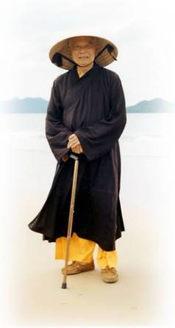

Thiền Sư Thanh Từ trong một bài giảng về “Thần thông …” đã nói:
“Tâm lý chung Phật tử thì ưa thích thần thông với những tướng lạ thường. Giả sử bây giờ quý vị đang ngồi nghe tôi nói pháp, ngoài kia có người đang vận thần thông bay lên dạo chơi trong hư không, quý vị sẽ cùng đua nhau xem họ trình diễn thần thông, chớ không thể ngồi yên mà nghe pháp. Vì bản chất con người là hiếu kỳ, ưa thích những điều khác lạ, còn những gì bình thường đơn giản thì không ưa chuộng. Tu, nếu tôi bảo chuyển nghiệp ác của thân, của miệng, của ý thành ba nghiệp thiện thì thấy thường và khó làm. Còn, nếu tôi nói tôi có thần thông, ai muốn được hết tội, tôi hoá ra nước Cam lồ rưới sẽ hết phiền não, thì mọi người sẽ đua nhau xin nước Cam lồ này để tắm gội hay để uống cho hết tội. Vì người ta vừa hiếu kỳ vừa lười biếng, hễ thấy dễ là làm. Vì vậy, nên dễ bị gạt và dễ rơi vào mê tín tà giáo.
Người tu Phật ngày nay cũng không nên mưu cầu đạt được thần thông trong quá trình tu luyện, rồi sử dụng nó vào các việc bất thiện chỉ gieo rắc việc mưu cầu ngoại duyên của người khác, rồi từ đó tăng trưởng ngã mạn của mình. Như vậy là đi ngược với Phật pháp, và đó chính là tà đạo.
Tóm lại, tu theo đạo Phật chủ yếu là tránh ba nghiệp của thân miệng ý. Vì nghiệp có sức mạnh đưa người tới chỗ khổ hay vui. Nếu tu mà nghiệp thức còn thì dù có chứng thần thông siêu việt đến đâu cũng không tránh được khi nghiệp báo đến. Vì thế đạo Phật không trọng thần thông, mà phòng hộ cho việc tạo nghiệp. Thế nên mọi hiện tượng huyền bí lạ lùng không phải là cái đích cho người tu Phật hướng đến. Người tu Phật chân chính là tự trau sửa mình để trở thành người đức hạnh, tâm bình, tuệ sáng, hằng ngày làm lợi ích cho mọi người, đó là điều cơ bản, không hiếu kỳ, không lười biếng, không ỷ vào thần quyền ma lực”.
Các bài kệ Pháp Cú sau khuyến dạy:
Ý dẫn đầu các pháp. Ý dẫn đầu các pháp.
Ý làm chủ tạo tác. Ý làm chủ tạo tác.
Nếu với ý nhiễm ô. Nếu với ý thanh tịnh.
Nói năng hay hành động. Nói năng hay hành động.
Khổ não bước theo sau. An lạc bước theo sau.
Như xe theo vật kéo. Như bóng không rời hình. (Kệ Pháp Cú 1) (Kệ Pháp Cú 2)
Không trên trời dưới biển. Lành dữ bởi nơi ta.
Không hang động núi rừng. Không ai lành cho ai.
Không trú chốn nơi nào. Nhiễm tịnh do ta cả.
Trốn được quả ác nghiệp. Không ai thanh tịnh ai. (Kệ Pháp Cú 127) (Kệ Pháp Cú 165)
VIDEO
- Phép lạ - TT. Chân Quang
- Thần Thông Bất Năng Định Nghiệp
- Chứng đắc thần thông - Thích Nhật Từ
- Thần Thông Trong Đạo Phật – Thích Phước Tiến
- Thần thông, nghiệp lực và giáo hóa - Thích Nhật Từ
- Vấn đáp: Ý nghĩa Thần thông trong Phật giáo | Thích Nhật Từ
- Vấn đáp: Giới hạn của thần thông và nghiệp lực – Thích Nhật Từ

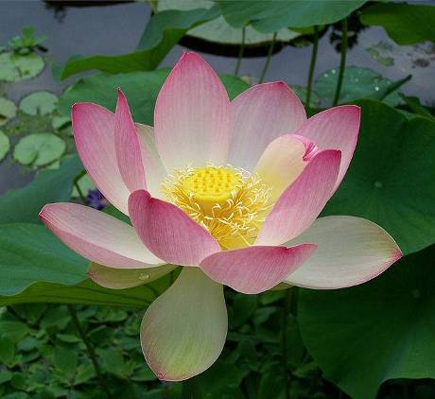

2. Viên thông trong Phật giáo.
Trong Phật giáo, viên thông được xem là khả năng đặc biệt của con người về những nhận thức thuộc phạm trù Chân lý. Nói chung, bất cứ pháp môn nào giúp quán triệt chân lý Duyên khởi nhằm khai mở nội tâm đạt tới sáng suốt, thì đều là phương pháp viên thông cả. Dưới đây là một số nét tìm hiểu về viên thông.
2.1. Lục căn.
Căn (根; P;S: indriya) có nghĩa là cơ quan nhận thức. Lục căn 六根 tức 6 cơ quan cảm giác hay năng lực nhận thức gồm:
1. Nhãn căn (眼根; P: cakkhu; S: cakṣus): Cơ quan và năng lực thị giác (Mắt).
2. Nhĩ căn (耳根; P: sota; S: śrotra): Cơ quan và năng lực thính giác (Tai).
3. Tỷ căn (鼻根; P: ghāna; S: ghrāṇa): Cơ quan và năng lực khứu giác (Mũi).
4. Thiệt căn (舌根; P: jivhā; S: jihvā): Cơ quan và năng lực vị giác (Lưỡi).
5. Thân căn (身根; P;S: kāya): Cơ quan và năng lực xúc giác( Thân).
6. Ý căn (意根; P: mano, manas; S: manaḥ): Cơ quan và năng lực tư duy (Ý, Não bộ).
+ Ngũ căn 五根 là năm căn đầu thuộc về sắc pháp, hiện hình trạng ra bên ngoài, còn gọi là Phù Trần căn 浮塵根 hay Thô Sắc căn 粗色根.
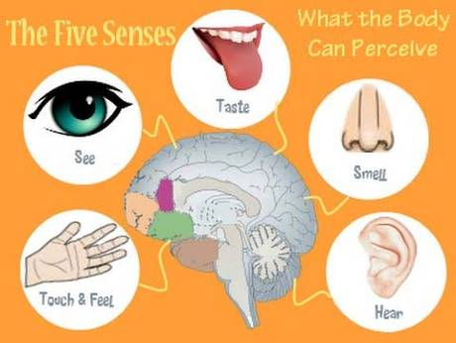
+ Ý căn 意根 là căn thứ sáu còn gọi là Thắng Nghĩa căn 勝義根 hay Tịnh Sắc căn 淨色根. Ý căn là nơi nương tựa để sinh khởi tâm (= 6 thức), tức nương vào Phù Trần căn (= Ngũ căn) để có thể phát sinh tác dụng hiểu biết: tính thấy, tính nghe, tính ngửi, tính nếm, tính xúc, tính suy nghĩ.
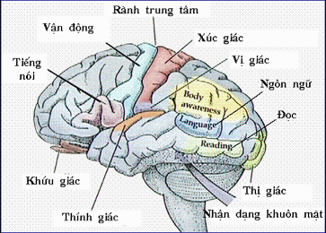
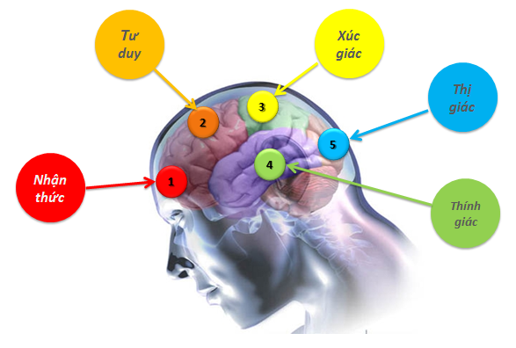
Chức năng của 5 thùy não:
1. Thùy trước trán 2. Thùy trán 3. Thùy đỉnh 4. Thùy thái dương 5. Thùy chẩm
LỤC CĂN | + | LỤC TRẦN | => | LỤC THỨC  (vô hình)
Nhãn (= mắt) |  | Sắc trần |  | Nhãn thức
Nhĩ (= tai) |  | Thinh trần |  | Nhĩ thức
Tị (= mũi) |  | Hương trần |  | Tị thức
Thiệt (= lưỡi) |  | Vị trần |  | Thiệt thức
Thân (= da) |  | Xúc trần |  | Thân thức
Ý (= não bộ) |  | Pháp trần |  | Ý thức

- Trong Đại Phật Đảnh Như Lai Thủ Lăng Nghiêm Kinh - Taishō No. 945) quyển 6 có dạy rằng: “Nhất thiết chúng sanh, Lục thức tạo nghiệp, sở chiêu ác báo, tùng Lục căn xuất * 一切眾生、六識造業、所招惡報、從六根出 * Hết thảy chúng sanh, Sáu thức tạo nghiệp, ác báo nhận lấy, do Sáu căn ra.”
- Trong Đạt Ma Đại Sư Phá Tướng Luận (達磨大師破相論, CBETA No. 1220) có giải thích về Lục căn thanh tịnh rằng:
“Lục Ba La Mật giả, tức tịnh Lục căn dã; Hồ danh Ba La Mật, Hán danh đạt bỉ ngạn, dĩ Lục căn thanh tịnh, bất nhiễm Lục trần, tức thị độ phiền não hà, chí Bồ Đề ngạn; cố danh Ba La Mật * 六波羅蜜者、 卽淨六根也、 胡名波羅蜜、 漢名達彼岸、以六根清淨、不染六塵、卽是度煩惱河、至菩提岸、故名六波羅蜜 * Sáu Ba La Mật tức là làm trong sạch Sáu căn; người Ấn Độ gọi là Ba La Mật, người Trung Quốc gọi là qua bờ bên kia; do Sáu căn trong sạch, không nhiễm Sáu trần, tức là qua sông phiền não, đến bờ Bồ Đề; nên được gọi là Ba La Mật.”
- Trong bài Di Sơn Phát Nguyện Văn (怡山發願文) của Thiền Sư Di Sơn Kiểu Nhiên (怡山皎然, ?-?) nhà Đường cũng có câu: “Đệ tử mỗ giáp, tự vi chơn tánh, uổng nhập mê lưu, tùy sanh tử dĩ phiêu trầm, trục sắc thanh nhi tham nhiễm; Thập Triền Thập Sử, tích thành Hữu Lậu chi nhân; Lục căn Lục trần, vọng tác vô biên chi tội * 弟子某甲、自違眞性、枉入迷流、隨生死以飄沉、 逐色聲而貪染、十纏十使、積成有漏之因、六根六塵、妄作無邊之罪 * Đệ tử …, tự sai chơn tánh, lầm nhập dòng mê, theo sanh tử để thăng trầm, đắm sắc thanh mà tham nhiễm; Mười Triền Mười Sử, tích thành Hữu Lậu nhân sâu, Sáu căn Sáu trần, lầm tạo vô biên tội lỗi.”
2.2. Viên thông.
Viên thông (圓通; P: paññā; S: prajñā; E: perfect wisdom) là từ gốc Hán, trong đó:
+ Viên 圓: Là tròn đầy, trọn vẹn.
+ Thông 通: Là trơn tru không trở ngại // Sâu rộng.
Theo đó, Viên thông dùng nói đến sự thấu suốt hết lẽ đạo, lẽ thật. Và trong khi Thần thông nói đến sự diệu dụng trên lĩnh vực Vật lý và Tâm lý, thì Viên thông nói đến sự diệu dụng của Chân lý. Chân lý nơi đây chính là chân lý Duyên khởi.
- Trong Tam Tạng Pháp Số (三藏法數) 46 có giải thích rằng:
“Tánh thể châu biến viết viên, diệu dụng vô ngại viết thông; nãi nhất thiết chúng sanh bổn hữu chi tâm nguyên, chư Phật Bồ Tát sở chứng chi thánh địa dã * 性體周徧曰圓、妙用無礙曰通、乃一切眾生本有之心源、諸佛菩薩所證之聖境也 * Có nghĩa là thể tính cùng khắp (= bản tính chung nơi tất cả mọi sự vật) gọi là viên, diệu dụng không ngăn ngại là thông, là nguồn gốc vốn có của hết thảy chúng sanh, là thánh địa chứng được của chư Phật, Bồ-tát.”
- Trong bài thơ Vãn Tập Nam Lâu (晚集南樓) của Phạm Thành Đại (范成大, 1126-1193) nhà Tống có câu:
“Lãn chuyết dĩ thành Tam Muội giải, thử sanh hoàn ký nhất viên thông * 懶拙已成三昧解、此生還記一圓通 * Lười vụng đã thành Tam Muội rõ, đời này rốt cuộc một viên thông.”
- Trong kinh Lăng Nghiêm, Quyển 5 và Quyển 6, có chép rằng, vì cơ duyên của chúng sinh khác nhau, nên pháp tu để chứng được viên thông cũng bất đồng. Có 25 pháp tu viên thông là những phương pháp chứng ngộ tròn đầy trùm khắp và vô ngại của bậc thánh Bồ-tát và A-la-hán. Con số 25 bao gồm 6 trần, 6 căn, 6 thức và 7 đại (*), đó là:
1. Nhãn căn viên thông của ngài A-na-luật-đà.
2. Nhĩ căn viên thông của Bồ-tát Quán-thế-âm.
3. Tị căn viên thông của ngài Chu-lợi-bàn-đặc-ca.
4. Thiệt căn viên thông của ngài Kiều-phạm-bát-đề.
5. Thân căn viên thông của ngài Tất-lăng-già-bà-ta
6. Ý căn viên thông của ngài Tu-bồ-đề.
***
7. Sắc trần viên thông của tỉ khưu Ưu-ba-ni-sa-đà.
8. Thanh trần viên thông của các ngài Kiêu-trần-na...
9. Hương trần viên thông của đồng tử Hương-nghiêm.
10. Vị trần viên thông của 2 vị Dược-vương, Dược-thượng.
11. Xúc trần viên thông của ngài Bạt-đà-la...
12. Pháp trần viên thông của ngài Ma-ha-ca-diếp.
***
13. Nhãn thức viên thông của ngài Xá-lợi-phất.
14. Nhĩ thức viên thông của Bồ-tát Phổ-hiền.
15. Tị thức viên thông của ngài Tôn-đà-la-nan-đà.
16. Thiệt thức viên thông của ngài Phú-lâu-na.
17. Thân thức viên thông của ngài Ưu-ba-di.
18. Ý thức viên của ngài Mục-kiền-liên.
***
19. Hỏa đại viên thông của ngài Ô-sô-sắt-ma.
20. Địa đại viên thông của Bồ-tát Địa-trì.
21. Thủy đại viên thông của đồng tử Nguyệt-quang.
22. Phong đại viên thông của Pháp-vương-tử Lưu-li-quang.
23. Không đại viên thông của Bồ-tát Hư-không-tạng.
24. Thức đại viên thông của Bồ-tát Di-lặc.
25. Tịnh đại viên thông của Bồ-tát Đại-thế-chí.
-------------------
(*) Chú thích:
Thất đại (七大): Là 7 đại (đại 大 có nghĩa là trùm khắp pháp giới), là thể tính của vạn pháp chia làm 7 thứ là Địa đại, Thủy đại, Hỏa đại, Phong đại, Không đại, Kiến đại và Thức đại.
Địa, Thủy, Hỏa, Phong gọi là Tứ đại, là thể của sắc pháp (vật chất). Sự sinh thành của muôn pháp không ngoài 4 đại, nương vào Không (= hư không) mà kiến lập, nương vào Kiến (thấy) mà có giác (biết), nương vào Thức mà phân biệt rõ các sự vật. Loài vô tình chỉ có 5 đại trước, loài hữu tình thì đủ cả 7 đại, trong đó:
1- Địa đại là tính cứng.
2- Thủy đại là tính ướt.
3- Hỏa đại là tính nóng.
4- Phong đại là tính động.
5- Không đại là tính thông suốt.
6- Kiến đại là tính hay biết.
7- Thức đại là tính phân biệt.
Năm đại trước thuộc về 6 cảnh, Kiến đại thuộc về 6 căn, Thức đại thuộc về 6 thức, cho nên 7 đại và 18 giới chỉ khác nhau ở chỗ mở rộng ra hay rút gọn lại mà thôi. Bảy đại trên không phải mỗi đại đều có thực tính độc lập mà là do Chân tính tùy duyên phát động ra. [Xin xem kinh Đại Phật Đỉnh Thủ Lăng Nghiêm Q.3].
Cũng trong hàng ngũ 25 vị Thánh của Hội Lăng Nghiêm có nói rằng Nhĩ Căn Viên Thông * 耳根圓通 * Lỗ tai nghe thông suốt cùng khắp – của Bồ-tát Quan Thế Âm được xem như là trên hết, nên được gọi là Viên Thông Tôn (圓通尊), Viên Thông Đại Sĩ (圓通大士). Bài tán về vị Bồ-tát này như sau:
“Quan Âm Đại Sĩ, tất hiệu viên thông, thập nhị đại nguyện thệ hoằng thâm, khổ hải độ mê tân, cứu khổ tầm thanh, vô sát bất hiện thân * 觀音大士、悉號圓通、十二大願誓宏深、苦海度迷津、救苦尋聲、無剎不現身 * Quan Âm Đại Sĩ, hiệu là viên thông, mười hai nguyện lớn thệ khắp cùng, biển khổ độ bến mê, cứu khổ tầm thanh, khắp chốn đều hiện thân.”
- Trong bài thơ Phụng Tặng Hành Sư Tham Thận Thiền Sư (奉贈行師參愼禪師) của Thẩm Liêu (沉遼, 1032-1085) nhà Tống có câu:
“Quan Âm nhị thập ngũ viên thông, chỉ tại Thiền sư nhất chỉ trung * 觀音二十五圓通、止在禪師一指中 * Quan Âm hai mươi lăm viên thông, ngay tại Thiền sư ngón tay trong.”
2.3. Lục căn viên thông.
Tuy nói 25 viên thông từ 7 đại và 18 giới (6 căn +6 trần + 6 thức), nhưng kỳ thực căn bản chỉ từ 6 căn tu hành mà thành được đạo quả. Cho nên theo kinh Lăng Nghiêm, đức Phật nói: “Sanh tử luân hồi hay an vui giải thoát, cũng chỉ tại sáu căn của các ông”
Vì thế, viên thông trong Phật giáo thường dùng để nói đến sự cụ thể về thấu suốt chân lý Duyên khởi nơi 6 căn, với 6 pháp tu viên thông. Khi bị ô nhiễm tham-sân-si thì 6 căn này xao động, bấy giờ tâm thức gồm 6 thức: Nhãn thức, Nhĩ thức, Tỉ thức, Thiệt thức, Thân thức và Ý thức là những vọng tưởng thức (= vọng tâm), và ta có tâm thức trọc động. Khi 6 căn được chế ngự chuyển hóa, thì đó là tâm thức thanh tịnh, và bấy giờ gọi là Lục căn viên thông.
- Trong Lâm Tế Ngữ Lục của Thiền tông có trình bày:
“… Người như khi vào thế giới của sắc mà không bị sắc mê hoặc; vào thế giới của thinh mà không bị thinh mê hoặc; vào thế giới của hương mà không bị hương mê hoặc; vào thế giới của vị mà không bị vị mê hoặc; vào thế giới của xúc mà không bị xúc mê hoặc; vào thế giới của pháp mà không bị pháp mê hoặc. Cho nên người đó đã đạt được cái vô tướng của sắc, thinh,hương, vị, xúc, pháp. Vì thế, chúng (6 căn) không thể trói buộc được ‘bậc-khộng-y-cứ’ này được. Tuy vẫn là năm uẩn hữu lậu, mà thực sự là địa hành thần thông”.
- Trong kinh Lăng Nghiêm Chánh Mạch Sớ 楞嚴正脈疏, Tục Tạng kinh Vol. 12, No. 275) quyển 5 có câu:
“Viên thông tức Lục căn hỗ dụng, châu biến viên dung chi quả * 圓通卽六根互用、周遍圓融之果 * Viên thông tức là sáu căn cùng tác dụng lẫn nhau, là quả cùng khắp viên dung.”
2.4. Pháp hành Lục căn viên thông theo Phật giáo Nam truyền.
- Trong kinh Tăng Chi Bộ, đức Phật đã chỉ dạy pháp hành 6 căn này dựa trên nhận thức chân lý Duyên khởi để đi đến giải thoát, tức Lục căn viên thông, như sau:
"Các thầy phải tu sáu pháp vô thượng. Những gì là sáu?
+ Mắt thấy sắc, không sanh tâm ưa thích hay ghét bỏ; hãy trụ tâm nơi xả, hằng tỉnh sáng.
+ Tai nghe tiếng, không sanh tâm ưa thích hay ghét bỏ; hãy trụ tâm nơi xả, hằng tỉnh sáng.
+ Mũi ngửi mùi, không ưa thích hay ghét bỏ; hãy trụ tâm nơi xả, hằng tỉnh sáng.
- Lưỡi nếm vị, không sanh tâm ưa thích hay ghét bỏ; hãy trụ tâm nơi xả, hằng tỉnh sáng.
+ Thân xúc chạm, không sanh tâm ưa thích hay ghét bỏ; hãy trụ tâm nơi xả, hằng tỉnh sáng.
+ Ý đối với suy nghĩ mọi việc, không sanh tâm ưa thích hay ghét bỏ; hãy trụ tâm nơi xả, hằng tỉnh sáng.”
2.5. Pháp hành Lục căn viên thông theo Phật giáo Bắc truyền.
Dưới đây là trích dẫn nói về Lục căn viên thông theo kinh Lăng Nghiêm. Lưu ý rằng “Năng 能 chỉ cho căn, còn Sở 所 chỉ cho trần tương thích”
1) Do Nhãn căn mà chứng A-la-hán.
Ông A Na Luật Ðà liền từ chỗ ngồi đứng dậy đảnh lễ chân Phật và bạch rằng:
- Con mới xuất gia thường ưa ngủ nghỉ, nên bị Như Lai quở trách là loại súc sanh. Nghe lời Phật quở, con khóc lóc tự trách, thức suốt bảy ngày không ngủ, hư cả hai mắt. Ðức Thế Tôn dạy cho con phép Tam muội nhạo kiến chiếu minh kim cương. Con không do con mắt mà vẫn xem thấy mười phương, chân tính rỗng suốt, như xem cái trái trong bàn tay. Như Lai ấn chứng cho con thành bực A-la-hán. Nay Phật hỏi viên thông, thì như chỗ sở chứng của con, xoay cái thấy trở về nguyên tính (= Duyên khởi tính), ấy là thứ nhứt.
LƯỢC GIẢI
Ông A Na Luật Ðà nhân tu về nhãn căn, xả bỏ sắc trần, xoay cái thấy (hư vọng) trở về kiến tính (thấy chân tính = thấy chân lý tính) mà thành bậc vô học (= không còn gì để học nữa).
Kiến tính thường diệu thường minh, nương nơi con mắt mà phát ra cái dụng thấy sắc gọi là nhãn căn; kiến tính vốn đã diệu minh, cho nên kiến dụng chẳng lúc nào không minh không diệu. Chúng sanh nhiều kiếp mê lầm không tự nhận biết, trở lại chấp rằng cái thấy chỉ do con mắt mà có sắc trần; hễ có sắc trần thì gọi rằng có thấy; còn không sắc trần thì gọi rằng không thấy: mở mắt là thấy, nhắm mắt là không. Ðã đem tính thấy viên dung cùng khắp mà khuôn khổ một nơi, nên bị cách ngại, thấy không ngoài sống mũi, thấy không thấu đặng hai đời. Dẫu khi nhắm mắt, khi ngủ mê không thấy đã đành, mà khi mở mắt cũng chẳng thấy được sự thật của muôn pháp. Trong một đoạn trước, Phật gạn hỏi ông A Nan về cái thấy là tâm hay con mắt? Và Ngài đã bảo: Tâm thấy chớ không phải mắt thấy. Ðây Phật chỉ cái kiến tính này cho đến cái văn tính (= tính nghe), khứu tính, v.v... cho chúng sanh rõ. Thế nên biết rằng: Có mắt không tâm, không thành có thấy; có tâm không mắt cũng thấy khắp mười phương, ấy gọi là “nhạo kiến chiếu minh”. Kiến tính bản minh đó, xưa nay không hề lay chuyển, ấy gọi là “kim cương tam muội”.
2) Do Nhĩ căn mà được ngộ đạo.
Khi đó, đức Bồ-tát Quán Thế Âm đứng dậy cung kính lạy Phật và thưa rằng:
- Bạch Thế Tôn, con nhớ từ hằng hà sa số kiếp về trước, có Phật ra đời, tên là Quán Âm. Con đối trước Phật Quán Âm phát tâm Bồ đề. Ngài dạy con từ nơi nghe rồi nhớ và tu mà được vào Chánh định (Văn, Tư, Tu là điều lộ trình cần yếu của người tu hành).
Khi mới nghe tiếng, không chạy theo thinh trần, xoay cái nghe trở vào chân tính [= nhập lưu vong sở 入流亡所 [(sở 所 = sở văn 所聞, tức thinh trần) => Đi vào dòng Thánh, không dính mắc vào thinh trần). Vì chỗ vào (chân tính) đã yên lặng, nên độ và tịnh hai món trần cảnh không sanh.
LƯỢC GIẢI
Ðại ý đoạn này nói: Khi cái nghe đối với tiếng, không khởi vọng niệm phân biệt theo tiếng, do xoay cái nghe trở lại tự tính, nên tâm yên, cảnh tịch. Ðây mới giai đoạn thứ nhứt.
***
Như thế lần lần tăng tấn đến cái nghe [= năng 能 = năng văn 能聞, tức căn tai) và cảnh bị nghe (sở = sở văn) cũng hết (đoạn trên nói thinh trần yên tịnh, song còn cái nghe; đoạn này nói “cái nghe” và “trần bị nghe” đều hết).
Cũng không an trụ ở chỗ hết nghe. Cái biết hết và cái bị biết cũng không còn (đoạn trên nói “cái nghe với cái bị nghe hết”, nhưng còn chấp ở nơi “cái hết”. Ðoạn này nói cũng không chấp ở nơi chỗ hết. Song sợ e còn “cái biết hết”, nên nói tiếp: cái biết và cái bị biết cũng không).
“Cái biết” và “cái bị biết” cả hai đều không, đến chỗ cùng tột viên mãn. Song hãy còn cái “không”, phải tiến lên một từng nữa là cái “không” với cái “bị không” cả hai đều diệt hết. Khi các cái sanh và diệt đã diệt hết, thì cái chân tâm tịch diệt hiện tiền.
LƯỢC GIẢI
Cách tu hành của Ngài Quán Thế Âm Bồ tát là:
1. Bắt đầu từ khi cái nghe đối với thinh trần, không khởi phân biệt theo thinh trần, nên thinh trần tự vắng lặng; song còn cái “nghe”.
2. Ðến giai đoạn thứ hai cái nghe (năng, sở = căn, trần) cũng hết, song còn cái “hết”.
3. Ðến từng thứ ba không chấp ở nơi hết, song còn cái “biết hết”.
4. Ðến từng thứ tư là “cái biết” đó cũng không, song còn cái “không”.
5. Lên đến từng thứ năm là cái “không” đó cũng không còn. Lúc bấy giờ các cái vọng niệm phân biệt chấp trước (= chấp có-chấp không, hay chấp biết-chấp không biết, …) đều hết, thì Chân tâm thanh tịnh tự hiện bày; cũng như các cặn đục đã hết, thì tính trong của nước tự hiện. Mười phương các đức Phật hay các vị đại Bồ-tát tu hành, chỉ có một con đường duy nhứt là trừ hết “Vọng” thì “Chân” hiện bày, như lau gương sạch bụi, thì ánh sáng tự hiện, thế gọi là thành Phật, hay là chứng đại Niết bàn.
3) Do Tỷ căn mà chứng A-la-hán.
Ông Châu Lợi Bàn Ðặc Ca, liền từ chỗ ngồi đứng dậy đảnh lễ chân Phật và bạch rằng:
- Con vì thiếu sự tụng trì, nên tánh tình ngu độn, khi mới gặp Phật, nghe pháp xuất gia, chỉ tụng trì một câu kệ của Như Lai, mà trong trăm ngày không thuộc, hễ nhớ trước thì quên sau, nhớ sau thì quên trước; Phật thương con ngu muội, dạy pháp an cư, điều hòa hơi thở ra vào; con liền quán hơi thở đến vi tế cùng tột, thấy các hạnh sanh, trụ, dị, diệt từng mỗi sát-na, mà tâm được rỗng rang tự tại không chút ngăn ngại; hết các món lậu thành A-la-hán, ở dưới tòa của Phật, được ấn chứng thành vô học đạo. Nay Phật hỏi viên thông, thì như chỗ sở chứng của con, xoay hơi thở trở về tính Không (= tính chất có mà không thực có, bởi tất cả các pháp đều do các duyên luôn sinh-diệt vô cùng tận), ấy là thứ nhất.
LƯỢC GIẢI
Ông Châu Lợi Bàn Ðặc Ca (là hai anh em, Tàu dịch là Ðại Lộ Biên và Tiểu Lộ Biên. Ðây là chỉ ông em) nhân tu tỷ căn mà chứng nhập viên thông.
Kiếp xưa, ông là một vị Ðại pháp sư vì tâm bỏn xẻn Phật pháp, không muốn nói cho ai nghe, nên bị quả báo ngu mê thiếu tánh nghe nhiều, hiểu rộng. Nhân đó Phật mới dạy phương pháp nhiếp tâm là điều hòa hơi thở ra vào, đếm từ một đến trăm, từ trăm lui một; sau khi tâm định tĩnh, xét cùng tột đến tướng vi tế của hơi thở, thảy đều Sanh, Trụ, Dị, Diệt từng mỗi sát-na. Tâm chỉ chú vào hơi thở, ngoài hơi thở không riêng có sự vật gì, cũng không có tướng hơi thở nữa, bởi vì hơi thở đã từng sát-na chuyển biến, hơi thở không có thật tính; vậy do tính yên lặng, quán cảnh thanh tịnh, mà được rỗng rang sáng suốt.
4) Do Thiệt căn mà chứng A-la-hán.
Ông Kiều Phạm Bác Ðề, liền từ chỗ ngồi đứng dậy đảnh lễ chân Phật mà bạch rằng:
- Con bị khẩu nghiệp nặng nề; trong kiếp quá khứ đã chê bai vị Sa-môn, nên đời đời mắc bịnh, miệng thường nhơi như trâu. Ðức Như Lai dạy cho pháp môn Nhứt vị thanh tịnh tâm địa; con nhân đó mà tâm được tịch diệt vào Tam-ma-địa, quán sát cái tính biết vị không phải thân, cũng không phải vật; liền trong miệng ấy, vượt bỏ các lậu thế gian, bề trong giải thoát thân tâm, bề ngoài không dính mắc thế giới, xa lìa ba cõi như chim ra khỏi lồng, tiêu hết các món trần cấu, nên đặng con mắt pháp thanh tịnh, thành A la hán. Ðức Như Lai ấn chứng cho con thành vô học đạo. Nay Phật hỏi viên thông, thì như chỗ sở chứng của con, xoay về quán sát tính biết vị (= thấy biết bản tính của vị là do Duyên khởi mà ra), ấy là thứ nhứt.
LƯỢC GIẢI
Ông Kiều Phạm Bác Ðề (Tàu dịch là Ngưu từ) nhân tu thiệt căn mà chứng nhập viên thông. Trong một kiếp quá khứ, ông từng buông lời chê bai vị lão Tăng, nên nhiều đời mắc lấy cái tật miệng thường nhơi suông như trâu.
Phật thuyết pháp lúc nào cũng tùy căn cơ, tùy tập quán của chúng sanh cả; nên Ngài đã tùy tập quán của ông, mà dạy cho pháp môn nhứt vị thanh tịnh tâm địa; nghĩa là quán cái tánh biết vị khắp hiện nơi thiệt căn, vốn thường thanh tịnh không phải đối đãi giả dối, không thay đổi theo mặn, đắng, ngọt, cay, nên gọi là nhứt vị. Ðã vậy, thì cái tánh biết vị ấy không phải là thiệt căn và không phải là vị trần; vì chẳng phải trần nên chẳng phải vô tri, mà chẳng phải căn nên không giả dối; vì vậy, các món dục lậu, hữu lậu, vô minh lậu, trong thế gian không thể ô nhiễm buộc ràng; tuy ở trong ba cõi, mà vốn xa lìa ba cõi, như chim ra khỏi lồng, thông dung tự tại, thấy biết rộng xa. Ấy gọi là Pháp nhãn thanh tịnh thành A-la-hán, không còn thọ sanh trong vòng luân hồi sanh tử.
5) Do Thân căn mà chứng A-la-hán.
Ông Tất Lăng Già Bà Ta liền từ chỗ ngồi đứng dậy, đầu lạy chân Phật và bạch rằng:
- Lúc con mới xuất gia theo Phật nhập đạo, thường nghe đức Như Lai dạy những điều thống khổ trong thế gian; con đi khất thực trong thành, để tâm tư niệm pháp môn đó, bất giác giữa đường đạp nhằm gai độc, chân bị thương, sự đau nhức khắp cùng thân thể. Con liền nghĩ rằng: Có tính biết mới biết sự đau nhức đó. Tính biết ấy chính là giác tâm thanh tịnh, tuy biết cái “biết đau” mà nó không phải bị đau. Con lại suy nghĩ: Nếu như vậy thì một thân lẽ nào lại có hai tánh biết? Con nhiếp niệm chưa bao lâu, thân tâm bỗng nhiên không tịnh; trong hai mươi mốt ngày thì các lậu tập tiêu hết, thành quả A-la-hán, được Phật ấn ký, chứng bậc vô học. Nay Phật hỏi viên thông, thì như chỗ sở chứng của con, là xả bỏ thân chấp, thuần một giác tính thấy biết bản tính của cảm giác là do Duyên khởi mà ra, cảm giác này đến rồi đi-sinh rồi diệt. Nơi đây, giác tính là tính chất của cảm giác (E: sensation)], ấy là thứ nhứt.
LƯỢC GIẢI
Ông Tất Lăng Già Bà Ta (Tàu dịch là Dư Tập) nhân tu thân căn mà ngộ nhập viên thông. Giác tâm thanh tịnh vốn thường bất biến, hàm dung không có năng sở, không có trong ngoài, không bị khổ vui làm lay động; chúng sanh vì mê, khởi ra vọng tưởng phân biệt, chấp có ngoại cảnh, có nội thân, buộc tính biết nơi thân căn làm nơi y chỉ, mà lãnh nạp các cảnh thuận nghịch giữa thế gian. Vì vậy nên không tránh khỏi các món khổ. Ông Tất Lăng Già Bà Ta nghe theo lời Phật, quán khổ đế giữa thế gian trong khi đi khất thực, bất giác chân đạp nhằm gai độc, đau buốt toàn thân, mà càng chứng rõ khổ đế một cách thống thiết. Nhân đau nhức mà phát suy nghĩ: tự mình biết mình đang đau; vậy đã có cái đau lại có cái biết đau; đau là cái biết hư vọng nơi thân căn, tùy nhân duyên ngoại cảnh mà phát hiện có năng có sở; chữ “biết đau” chính là chỉ giác tâm thanh tịnh, vượt thoát có không, dù đau hay không đau cũng không thể làm tăng giảm. Ngặt vì trong lúc tâm ngã pháp chưa tiêu, nên tướng năng sở vẫn còn hiện tiền, cần phải nhiếp niệm vậy, sau mới không cả thân tâm, đoạn trừ năng sở, không thấy có cái tướng đau, không thấy cái tướng bị đau, chỉ thuần một giác tâm thanh tịnh. (giác tâm = tâm giác ngộ)
6) Do Ý căn mà chứng A-la-hán.
Ông Tu Bồ Đề liền từ chỗ ngồi đứng dậy, đầu lạy chân Phật và bạch rằng:
- Nhiều kiếp lại đây, tâm con rỗng rang không ngại, nhớ lại kiếp thọ sanh nhiều như số cát sông Hằng, lúc còn ở trong thai liền biết muôn pháp không tịch, như thế cho đến thấy cả mười phương toàn Không, và giáo hóa khiến cho chúng sanh chứng đặng tính Không. Nhờ đức Như Lai phát minh tính Chân không (= tính Duyên khởi, tính không thực thể) viên mãn sáng suốt, chứng A la hán, liền vào biển giác không tịch sáng suốt tôn quý của Như Lai, đồng tính tri kiến với Phật, nên được ấn chứng thành bực vô học. Con do tính Không mà giải thoát, không ai sánh bằng. Nay Phật hỏi viên thông thì như chỗ sở chứng của con, là đem các tướng quy vào phi tướng, mà năng phi sở phi cũng diệt, xoay tánh biết nơi ý căn về Không, ấy là thứ nhứt.
LƯỢC GIẢI
Ông Tu Bồ Đề (Tàu dịch là Không Sanh) nhân tiêu trừ ý căn mà chứng nhập Viên thông. Ý căn là chỗ suy tính hiểu biết tất cả pháp trần, hễ có pháp trần thì có ý căn, mà ý căn tiêu trừ thì pháp trần không tịch. Pháp pháp đều không tịch cả, dù sắc uẩn, thọ uẩn, tưởng uẩn, hành uẩn tất cả đều Không; ở trong thân tâm chánh báo Không, ở ngoài thế giới y báo cũng Không, nên tâm đặng tự tại không bị năm uẩn ngăn che, không bị cái hôn mê cách ấm, khi ở trong thai cũng như khi ra khỏi thai, chỉ là tùy Thọ, Tưởng sanh mà vẫn không bị sắc thân chướng cách. Tuy vậy, mặc dù ngộ được lý Không, nhưng chưa ngộ tính Chân như, tức tùy duyên hiện hữu, tức nơi Diệu hữu mà vốn không, cái không ấy mới thiệt là cái tính Chân không của Đệ nhất nghĩa Chân pháp giới; vậy nên nhất thời đốn ngộ tính Chân không-Diệu hữu (= thấy biết bản tính thực Duyên khởi “có-không” của vạn pháp), ấy tức đồng một tính thấy biết cùng khắp như chư Phật, không có sai khác.
Năm vị trên đây tiêu biểu cho tu sáu căn mà chứng đạo quả.
Xem thêm:
- Pháp tu Viên Thông 25 vị Thánh
- 25 Pháp Môn Viên Thông - Pháp Thí Hội
- Phật học phổ thông Quyển 2 - HT Thích Thiện Hoa
- Kinh Lăng Nghiêm – Giảng Giải – 6.1 – Lăng Nghiêm Tự
- Phật Học Phổ Thông Khóa Thứ 6: Đại Cương Kinh Lăng Nghiêm

2.6. Quán Thế Âm và Nhĩ căn viên thông.
- Quán Thế Âm (觀世音; S: Avalokiteśvara) được chuyển dịch như là “lắng nghe tiếng nói của cuộc đời”. Còn Bồ-tát Quán Thế Âm (菩薩觀世音; S: Avalokiteśvara Bodhisattva) là người lắng nghe tiếng nói của cuộc đời: He who listens to the voices (outcries) of the world”.
- Nhĩ căn viên thông 耳根圓通 còn được gọi là hạnh Quán Âm, là phương pháp tu tập của Bồ-tát Quán Thế Âm. Đây là phương pháp thực hành quán sát âm thanh trên nhận thức chân lý Duyên khởi, để từ đó dẫn dắt hành giả đến giác ngộ – giải thoát. Điều này còn hàm ý rằng một khi Nhĩ căn viên thông, thì tương tự, 5 căn còn lại đều viên thông cả.
Hành giả thực hành hạnh Quán Âm, được xem như là Bồ-tát Quán Thế Âm thị hiện vậy.
Chúng sinh với vọng tâm là sự thấy biết bám chấp vào các cực đoan đối đãi như hay-dở, tốt-xấu … của sự nghe, là nguyên nhân đưa đến phiền não. Khi nghe lời khen hay chê, tán dương hay chỉ trích … mà khởi lên vui mừng hay buồn giận … là cái nghe bị nhiễm ô nơi chúng sinh.
Vì thế, việc hành giả thực hành quán sát âm thanh trên nền tảng chân lý Duyên khởi là nhằm nhận chân bản chất thực (= không thực thể) của âm thanh. Âm thanh bởi các Duyên sinh-diệt, đến rồi đi như mộng huyễn, tùy duyên mà biến hiện vô cùng tận. Được thế, hành giả sẽ tự xả ly một cách tự nhiên mà không cần phải cố gắng dằn ép, gượng ép để loại trừ các chấp mắc vào cảm xúc của âm thanh nữa.
- Trong kinh Lăng Nghiêm, Chương Viên Thông, Bồ-tát Quán Thế Âm có dạy:
‘Xoay cái nghe, nghe nơi tự tính (= tính chất tự nhiên “Duyên khởi” nơi mọi sự mọi vật, tức Duyên khởi tính); tính nghe trở thành đạo vô thượng; viên thông đúng là như thế ’ (Phản văn văn tự tánh, tánh thành vô thượng đạo, viên thông thật như thị - 反聞聞自性。性成無上道。圓通實如是。). Ðây là cương lĩnh tu hành của Bồ-tát Quán Thế Âm.
“Phản văn” 反聞 nơi đây không những chỉ cho sự nghe nơi căn tai, mà hàm chứa cả sáu căn (tức thâu nhiếp cả sáu căn). Nghĩa là khi nhĩ căn đã viên thông, thì 5 căn còn lại cũng đồng một thấu hiểu Duyên khởi mà thành tựu.
Một khi tâm đã thanh tịnh sáng suốt viên mãn thì chư Phật và chúng sanh đều đồng một thể tính ấy, và hiện ra 32 ứng thân để hóa độ chúng sinh.
Cách tu hành của Ngài Quán Thế Âm Bồ-tát là:
1. Giai đoạn thứ nhất: Bắt đầu từ khi cái nghe đối với thinh trần, không khởi phân biệt theo thinh trần, nên thinh trần tự vắng lặng; song còn cái “nghe”.
2. Giai đoạn thứ hai: Cái nghe (năng, sở) cũng hết, song còn cái “hết”.
3. Giai đoạn thứ ba: Không chấp ở nơi hết, song còn cái “biết hết”.
4. Giai đoạn thứ tư: Cái “biết hết” đó cũng không, song còn cái “không”.
5. Giai đoạn thứ năm: Cái “không” đó cũng không còn. Lúc bấy giờ các vọng niệm phân biệt chấp trước đều hết, và Chân tâm (= thấy biết rõ Chân lý) thanh tịnh tự hiện bày; cũng như các cặn đục đã hết, thì nước trong tự hiện.
Mười phương các đức Phật hay các vị đại Bồ-tát tu hành, chỉ có một con đường duy nhứt là hết “vọng” thì “chân” hiện bày, như lau gương sạch bụi, thì ánh sáng tự hiện; thế gọi là thành Phật hay chứng đại Niết bàn.
Xem thêm:
- Nhĩ Căn Viên Thông
- Bồ tát Quán Thế Âm và Pháp Tu Nhĩ Căn Viên Thông
- Thế nào là Pháp Môn Nhĩ Căn Viên Thông ? - Diễn Đàn Phật ...
- Pháp môn tu viên thông của 25 vị đại Bồ Tát và đại A-la-hán ...
- Thế nào là Pháp Môn Nhĩ Căn Viên Thông ? - Diễn Đàn Phật ...
VIDEO
- Nhĩ Căn Viên Thông
- Các Căn Viên Thông (vấn đáp) - Thầy Thích Pháp Hòa
- Tín ngưỡng Quan Âm và phép tu nhĩ căn viên thông - TT. Thích Nhật Từ
Hoan nghênh các bạn góp ý trao đổi!
***

